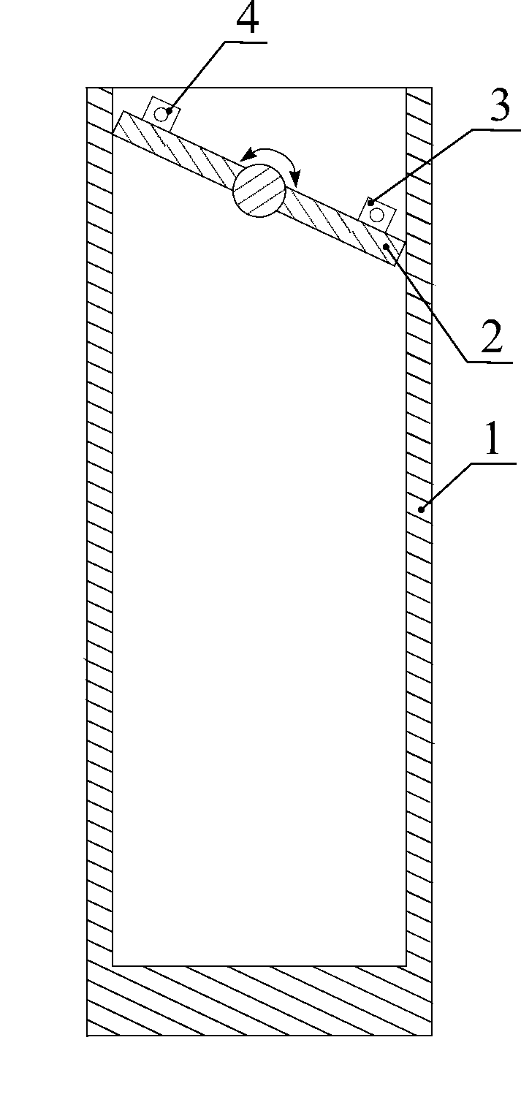  Рис. 1 Пробоотборник  1 – корпус, 2 – крышка-клапан,  3,4 – рымболты с отверстиями для  крепления тросиков | ООО «Контур-М»  Пробоотборник  ПО-80, ПО-45-330, ПО-45-500  ПАСПОРТ  г. Казань
- Назначение  Пробоотборники изготавливаются в соответствии с требованиями ТУ–3689-003-50618805-06 и предназначены для отбора проб жидких нефтепродуктов с различных уровней резервуаров.  - Технические характеристики  ПО-80 ПО-45-330 ПО-45-500  - наружный диаметр, мм 80 45 45  - высота, мм 285 325 485  - объем отбираемой пробы, дм³ 1,0 0,33 0,5  - масса, кг, не более 1,6 1,0 1,3  - Комплектность поставки  В комплект поставки входят:  - пробоотборник 1 шт.  - паспорт 1 шт.  По просьбе заказчика пробоотборник комплектуется двумя тросиками.  - Устройство и принцип работы  4.1. Пробоотборник состоит из корпуса 1 (рис. 1), изготовленного из алюминиевого сплава и вращающейся вокруг горизонтальной оси овальной крышки-клапана 2.  4.2. Для забора пробы пробоотборник за тросик, закрепленный за отверстие 3 (рис. 1) опускается на требуемую глубину резервуара.  После достижения заданной глубины открывается крышка-клапан 2 с помощью тросика, закрепленного за отверстие 4. После заполнения пробоотборника нефтепродуктом (2–3 сек.) подъем пробы осуществляется с помощью тросика, закрепленного за отверстие 3.  При этом не допускаются резкие движения при открывании крышки-клапана и подъеме пробоотборника.  - Техническое обслуживание  Перед началом работы проверить надежность крепления крышки и целостность тросиков.  - Гарантия изготовителя  6.1. Изготовитель гарантирует безотказную работу пробоотборника в течении 12 месяцев, при условии соблюдения правил эксплуатации.  6.2. Гарантия не распространяется на подъемные тросики. | - Упаковка, хранение и транспортировка  7.1. Пробоотборники упаковываются в картонные коробки, изготовленные по чертежам предприятия-изготовителя.  7.2. Паспорт упаковывается в полиэтиленовый пакет и укладывается в картонную коробку вместе с пробоотборником.  7.3. Хранение пробоотборников допускается в сухих закрытых помещениях и в отсутствии агрессивных сред.  - Результаты приемки  Пробоотборник соответствует ТУ–3689-003-50618805-06 и  признан годным к эксплуатации.  Дата изготовления  ___________________________  мп  Подпись лица,  ответственного за приемку  _____________________  Согласно «Номенклатуре продукции и услуг, подлежащей обязательной сертификации в Российской Федерации», утвержденной коллегией ГосСтандарта Российской Федерации Постановлением № 5 от 23.02.98 пробоотборники обязательной сертификации не подлежат.  Предприятие изготовитель:  ООО “Контур-М”  Адрес: 420071, г. Казань, ул. Мира 51-118  тел/факс (843) 239-92-07, 657-86-31  http://merniki.ru E-mail: kontur_m16@mail.ru

